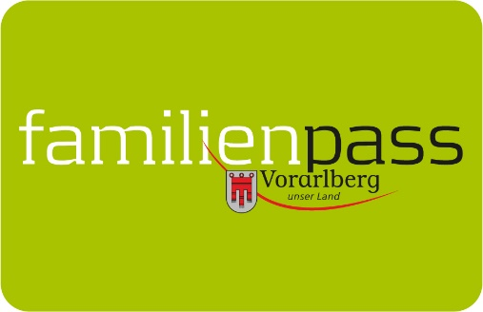

Gemeindeblätter Juni 2022

Familienpass Tag im Ravensburger Spieleland
Am 25. und 26. Juni 2022 heißt es bei den Vorarlberger Familienpass-Tagen im Ravensburger Spieleland wieder Mitmachen, Neues erfahren und spielerisch dazulernen!

Für nur 25 Euro pro Person können Familien einen Tag lang unvergessliche Abenteuer im Freizeitpark am Bodensee erleben. Ob Klein oder Groß – es ist für jeden etwas dabei: Bereits 3-Jährige bestaunen bei der Traktorfahrt zusammen mit den Eltern Hopfen und Mais, wechseln im Team Räder oder löschen beim Feuerwehrspiel das rauchende Haus. Für die etwas Größeren verspricht die GraviTrax-Kugelbahn atemberaubenden Fahrspaß. Rasant geht es außerdem im Billy Biber Alpin Rafting oder dem „Hier kommt die Maus“ Familien-Freifallturm zu. Neu 2022 im Ravensburger Spieleland: BRIO®-Express, SAMis Vorlesewelt und Spiele-Foto-Box mit Lotti Karotti, Kakerlakak & Co.

Familienpass-Tarif:
25 Euro pro Person, nur gegen Vorlage des Familienpasses an den Kassen (statt 36,50 Euro pro Kind und 38,50 Euro pro Erwachsener).

Zu beachten sind die aktuellen Corona-Bedingungen unter www.spieleland.de/corona. Details und Info: www.spieleland.de

Bildnachweis: Ravensburger Spieleland

Vorarlberger Familienpass
Tel 05574-511-24159
info@familienpass-vorarlberg.at
www.vorarlberg.at/familienpass

